NATALE 2022 A BASE DI ECCELENZE EUROPEE:
LE RICETTE PER FESTEGGIARE CON GLI AMICI

I protagonisti della campagna “L’eccellenza europea è una forma d’arte” sono i prodotti perfetti per un menù innovativo, semplice e, soprattutto, accattivante

Milano, 5 dicembre 2022 - Manca sempre meno alla festa più attesa in assoluto, il Natale, un momento magico per riunirsi con i propri affetti. Oltre al tradizionale pranzo di famiglia, riunirsi a cena con gli amici è diventato ormai un rito per ritrovare il piacere della convivialità. Per stupirli con un menù gustoso e alternativo, lasciatevi ispirare dai prodotti della campagna “L’eccellenza europea è una forma d’arte”: il Prosciutto di Carpegna DOP, chicca gastronomica tutta made in Italy, le Pruneaux d’Agen IGP, le note prugne provenienti dalla Francia, e undici prodotti DOP/IGP originari della Vallonia, regione del Belgio. Prodotti, questi, unici e speciali per il loro territorio d’origine, per la loro storia e tradizione produttiva, che li rendono dei veri e propri capolavori di gusto.

Il periodo natalizio è l’occasione perfetta per incontrare amici e parenti e pensare quindi a come imbandire le proprie tavole con ricette semplici e gustose, sorprendendo gli ospiti con nuovi sapori. Vi proponiamo una selezione di ricette veloci e accattivanti, che racchiudono le mille sfumature di sapore che queste eccellenze europee sono in grado di regalare:
- Bocconcini di patate e Fromage de Herve DOP al profumo di menta
- Focaccia fatta in casa farcita con Saucisson d’Ardenne IGP
- Pollo alle Pruneaux d’Agen IGP
- Involtini saporiti con Prosciutto di Carpegna DOP e Pruneaux d’Agen IGP

Tutte queste preparazioni sono state realizzate grazie alla straordinaria collaborazione con Chef in Camicia, l’ambassador che accompagna la campagna europea “L’eccellenza europea è una forma d’arte” e si fa portavoce dei suoi messaggi chiave.

Un Menù sfizioso e conviviale, ricette e foto

BOCCONCINI DI PATATE E FROMAGE DE HERVE DOP AL PROFUMO DI MENTA
Ricetta per 6 bocconcini

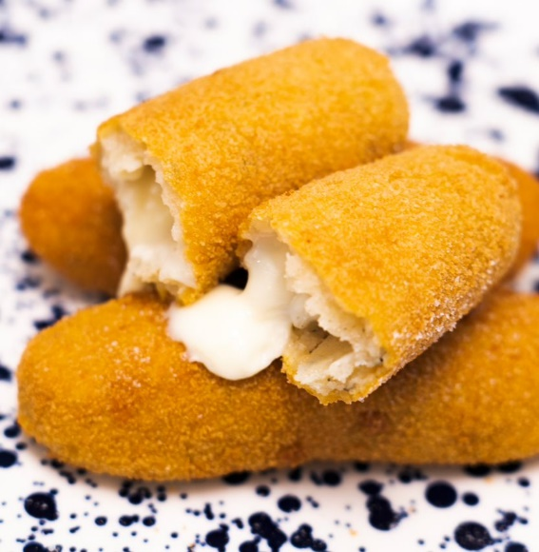
Ingredienti

300 gr Patate (Plate de Florenville IGP)

Menta fresca q.b.

Sale q.b.

Pepe q.b.

1 uovo

100 gr Fromage de Herve DOP

Pangrattato q.b.

Olio di semi

Procedimento

Dopo aver lessato le patate in un tegame capiente e ponendole in uno schiacciapatate ancora tiepide ottenete una purea inserite in una ciotola e mettetela da parte.

Nel frattempo, prendete un ramoscello di menta fresco, staccate le foglie e sminuzzatele con un coltello.

Aggiungere menta, sale e pepe alla purea di patate precedentemente ottenuta e mescolare il tutto.

A parte sbattere l’uovo in una ciotola. Tagliare il Fromage de Herve DOP a cubetti e tenere da parte.

Aiutandovi con un cucchiaio prendete una porzione di impasto e formate i bocconcini inserendo al centro un cubetto di formaggio. Date al bocconcino una forma a cilindro, con le due estremità leggermente schiacciate e passatelo prima nella ciotola con l’uovo precedentemente sbattuto e poi nel pangrattato. Scaldare l’olio di semi in una padella e una volta giunto a temperatura inserire i bocconcini.

Cuocete rigirandole con una schiumarola fino a quando non saranno ben dorate su tutti i lati. Scolatele e mettetele a scolare dell’olio in eccesso su di un piatto foderato con carta assorbente.

Servite i bocconcini di patate filanti ancora caldi!

FOCACCIA FATTA IN CASA FARCITA CON SAUCISSON D’ARDENNE IGP
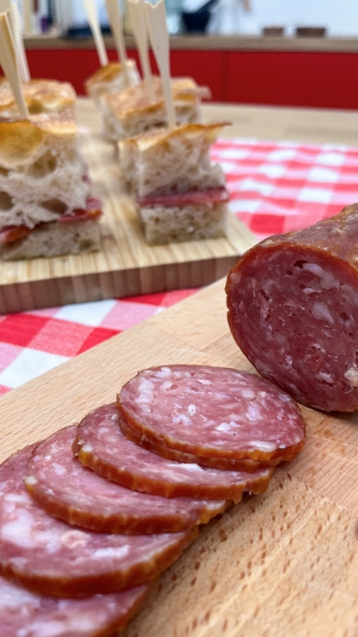
Ricetta per 2 persone

Per la biga:

Farina forte (W300), 160 g;

Acqua fredda, 72 ml;

Lievito di birra fresco, 2 g.
Per l ’impasto:

Biga del giorno prima;

Farina manitoba, 250 g;

Farina 7 cereali, 50 g;

Lievito di birra fresco, 7 g;

Sale, 15 g;

Zucchero, 5 g;

Miele, 10 g;

Acqua fredda, 275 ml.
Per la salamoia:

Acqua, 50 ml;

Olio, 50 ml;

Sale, 1 pizzico.
Per farcire:

Aghi di rosmarino, q.b.;

Saucisson d’Ardenne IGP
Ti manca qualche ingrediente? Puoi sostituire il miele con il malto d’orzo.
Procedimento
Preparare la biga: in una terrina aggiungere la prima parte di acqua, sciogliere il lievito all'interno e, una volta sciolto. Aggiungere la farina mescolando, finché non sarà chiamato tutto in causa pur rimanendo completamente slegato (avremo degli straccetti di pasta senza farina libera). Coprire con pellicola e far fermentare a Circa 16-18° per 20-22 ore.
Per l’impasto: una volta fermentata, trasferire la biga in planetaria. Aggiungere tutte le farine con il lievito ed il miele e mescolare con il gancio. Aggiungere acqua e zucchero poco alla volta fino ad ottenere un impasto omogeneo. Trasferire l’impasto sul piano ed effettuare un primo giro di pieghe. Lasciare lievitare a temperatura ambiente fino a raddoppio (2-3 ore) coperto da pellicola. Una volta raddoppiato, trasferire sul piano e preformare l’impasto. Trasferire in una teglia 30 × 40 cm e coprire con pellicola. Lasciare riposare circa 1 ora,

o fino a raddoppio del volume. Premere con i polpastrelli sulla superficie quindi bagnarla con la salamoia precedentemente preparata. Cospargere la superficie con aghi di rosmarino e cuocere a 230°C per circa 20 minuti. Sfornare, lasciare raffreddare e farcire con Saucisson d’Ardenne IGP.

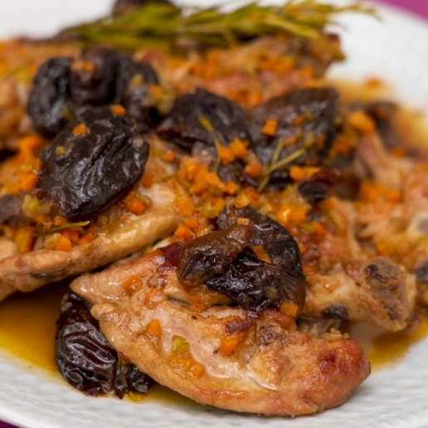
POLLO ALLE PRUNEAUX D’AGEN IGP
Ricetta per 2 persone
Ingredienti

6 Pollo sovracosce;

1 Cipolla rossa;

1 Carota;

1 Costa di Sedano;

1 bicchiere Birra chiara;

8 Pruneaux d’Agen IGP;

Olio extravergine di oliva q.b.;

Sale, q.b.;

Pepe nero, q.b.;

Rosmarino, q.b.

Procedimento
Fate rosolare bene in padella dopo aver salato e pepato le sovra cosce, iniziando prima dalla parte con la pelle. Togliere il pollo dalla padella e aggiungere le verdure (sedano, carota, cipolla) tagliate a brunoise e fate rosolare bene. Aggiungere ora il pollo e fare andare, poi sfumare con la birra chiara e aggiungere le Pruneaux d’Agen, fare andare fino a quando il pollo sarà ben caramellato. A fuoco spento aggiungere il rosmarino tritato e servire.

INVOLTINI SAPORITI CON PROSCIUTTO DI CARPEGNA DOP E PRUNEAUX D’AGEN IGP
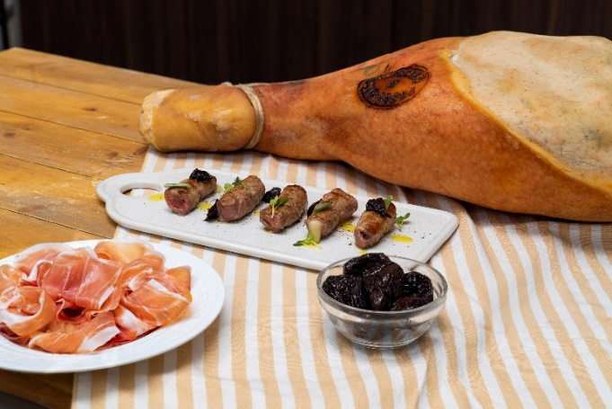
Ricetta per 1 persona
Ingredienti:

6 fette di Prosciutto di Carpegna DOP

6 fettine di manzo sottili

Formaggio semi stagionato q.b.

Farina q.b.

Vino bianco q.b.

Pruneaux d’Agen IGP denocciolate

Olio extravergine di oliva q.b.

Sale q.b.

Pepe nero q.b.

Aglio

6 foglie di salvia

Procedimento
Prendere le fettine di manzo condire con sale e pepe, ora aggiungere una fogliolina di salvia, poi la fetta di prosciutto crudo, poi il formaggio e infine la prugna tritata finemente, ora arrotolare su sé stessa e infarinare la parte più esterna. In padella con un filo d’olio rosolare bene gli involtini e sfumare con del vino bianco. Gustatela ancora calda finché il formaggio sarà filante.

Ulteriori ricette sfiziose ed innovative con i capolavori di gusto protagonisti della campagna sono disponibili al sito https://it.eurofoodart.eu/.

A PROPOSITO DEI BENEFICIARI DELLA CAMPAGNA

Il Bureau national Interprofessionnel du Pruneau riunisce e rappresenta tutti i produttori francesi di pruneaux d'Agen ed i lavoratori della sua filiera. Il BIP fornisce anche un monitoraggio scientifico e tecnico al fine di promuovere la qualità del prodotto e sviluppare la sua immagine e reputazione in Francia e all'estero. Questa organizzazione è finanziata dai contributi volontari raccolti dagli attori coinvolti a monte e a valle del settore.

Il Consorzio Prosciutto di Carpegna è un'associazione italiana che si propone di preservare e controllare il processo di produzione del prosciutto crudo di Carpegna. Nato nel 2015, ha lo scopo di tutelare e valorizzare il Prosciutto di Carpegna DOP in termini di valori, caratteristiche, stagionatura e metodi di produzione che gli hanno permesso di ottenere la DOP (Denominazione di Origine Protetta) nel 1996.

L’APAQ-West è un’organizzazione della regione della Wallonia le cui principali missioni sono far conoscere l'agricoltura ed i prodotti locali, nonché valorizzare i lavoratori della filiera di produzione, il loro know-how e la qualità dei prodotti. Questo organismo appartiene al settore agroalimentare dal 2003 e il suo organo di supervisione è il ministero vallone dell'agricoltura.

Ufficio stampa campagna L’eccellenza europea è una forma d’arte

Sopexa Italia -Tel. 02.86.37.41 - ufficiostampa@sopexa.com

